Aanval opzetten over links | 5 pilonnen  10 ballen
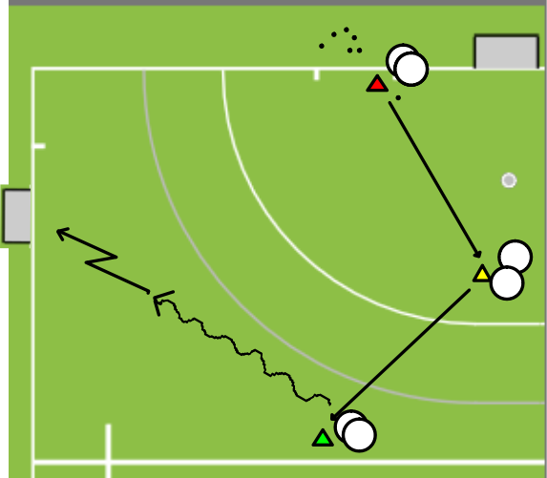 | - eerste pass schuin naar achteren  - middelste speler aannemen en pas spelen als je voeten goed staan  - doordraaien achter de bal aan  - bal meenemen als je gescoord hebt  - bij tweede en derde pilon 2 kinderen

